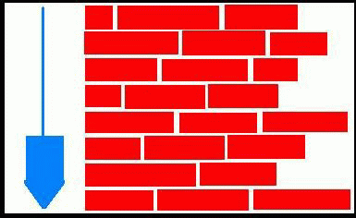
Baugeschäft-Bauplanung-Energieberatung
Josef Christ
Am Kräuterlehrgarten 10
91567 Herrieden-Elbersroth

Josef Christ, Am Kräuterlehrgarten 10, 91567 Herrieden

An
alle Immobilienverwaltungen, Vermieter Elbersroth,den 26.07.2010

Betreff: Ausweiskontrolle fürs Haus

Sehr geehrteDamen und Herren!

Am 1.10.2009 trat die Neue EnEV 2009 in Kraft

Künftig müssen Eigentümer, die Ihr Haus vermieten oder Verkaufen einem Energieausweis vorlegen.
Auch wer sei selbst genutztes Haus umfassend modernisiert oder Umbau muss die erledigen.
Für Gebäude die bis 1965 errichtet wurden ist der 01.07.2008 der Stichtag, für Gebäude die später er-
richtet wurden ist der Stichtag der 01.01.2009.

Bis zum 01.10.2008 gilt für alle Bestandsgebäude wahlfreiheit zwischen Verbrauchs.- und Bedarfsaus-
weis. Für Wohngebäude die umfassend umgebaut oder erweitert werden, muss nach Stichtag zwingend
ein Bedarfsausweis erstellt werden.

Auch für Wohngebäude mit bis zu vier Wohnungen, für die der Bauantrag vor November 1977 gestellt
worden ist der Bedarfsausweis Pflicht. ( Ausnahme wenn der Gebäude nach der EnEV gebaut wurde)

Kontakt:

Ankreuzen und Zurückfaxen bzw. Schicken per Post:

ڤ Erstellen eines Energiepasses
ڤ Beratung zu den Anforderungen der EnEV
ڤ Blower-Door-Test
ڤ Berechnung für Kfw-Darlehen
ڤ Thermografiemessungen
ڤ Unterstützung und Berechnungen zu Passivhausbau nach PPHP
ڤ Sonstiges ...................................................................................

Anschrift www.josechrist.de Bankverbindung:
Josef Christ Telefon 09804/7172 Gewerbebank Ansbach
Am Kräuterlehrgarten 10 Telefax 09804/9104062 (BLZ 765 600 60)
91567 Herrieden –Elbersroth e-mail: josefchrist@t-online.de Konto-Nr. 5770041

Ökologisch-energiesparend-kostengünstig

